**ДЕПАРТАМЕНТ ОБРАЗОВАНИЯ АДМИНИСТРАЦИИ**

**ГОРОДСКОГО ОКРУГА САМАРА**

**МУНИЦИПАЛЬНОЕ БЮДЖЕТНОЕ ОБРАЗОВАТЕЛЬНОЕ УЧРЕЖДЕНИЕ**

**ОРГАНИЗАЦИЯ ДОПОЛНИТЕЛЬНОГО**

**ПРОФЕССИОНАЛЬНОГО ОБРАЗОВАНИЯ**

**«ЦЕНТР РАЗВИТИЯ ОБРАЗОВАНИЯ ГОРОДСКОГО ОКРУГА САМАРА»**

**ИТОГОВАЯ РАБОТА**

**по итогам стажировки по теме**

**«Применение игровых технологий с детьми дошкольного возраста**

**в образовательном процессе ДОО»**

**«Игровое дидактическое пособие «Сторисек» по сказке «Три медведя»»**

**Выполнила**

**Явгаева Валентина Сергеевна,**

**воспитатель МБДОУ «Детский сад № 291» г.о. Самара**

|  |  |
| --- | --- |
|  | **02.11.2023 г.** |

**Самара 2023 г.**

Содержание

Актуальность……………………………………………………………………..3

Разработка занятия (игры, серии упражнений) ………………………………..4

Приложения……………………………………………………………………….6

Список литературы……………………………………………………………….7

**Актуальность** использования технологии, способной привлечь интерес детей, неоспорима. Ведь когда ребенок заинтересован в занятии, его речевая и познавательная активность повышается, внимание активизируется непроизвольно, интерес к логопедическим занятиям растет, что в конечном итоге повышает мотивацию к учебе. Все эти факторы содействуют достижению поставленных целей и улучшению качества коррекционно-развивающего обучения детей.

В настоящее время, в эпоху компьютерных игр и широкого использования интерактивных пособий, задача увлечь детей чтением становится все сложнее. Педагоги вынуждены применять различные методы и подходы. Однако, невозможно сформировать детскую речь без художественной литературы, и в этом мне помогает пособие "Сторисек".

**Игровое дидактическое пособие**«**Сторисек**» **по** **сказке**«**Три** **медведя**»

**Возраст:** 4-5 лет

**Цель**: развитие речи детей среднего дошкольного возраста средствами **дидактического пособия***«***Сторисек***»*.

**Задачи:**

- формировать у детей устойчивый интерес к книге и чтению художественной литературы;

- развивать связную речь, интонационную выразительность детей средствами технологии *«***Сторисек***»*;

- воспитывать потребность общения с книгой, культуру чтения, бережное отношение к книге.

**Дидактическое пособие включает в себя**:

1. Разнообразные виды театров по **сказке**«Три **медведя**» (настольный театр, пальчиковый театр, театр на фланеграф, театр масок).

Цель: развитие устойчивого интереса к театральной **игровой деятельности.**

2. **Описание сюжетных иллюстраций к сказке «Три медведя»**

* Лесная поляна и домик медведей
* Гостиная медведей
* Маленький стульчик, средний стул и большой стул
* Маленькая миска, средняя миска и большая миска
* Спальня медведей
* Золотоволосая девочка на постели медведей

Варианты игр:

* «Расставь рисунки последовательно»
* «Расскажи **сказку по картинкам**» - (мнемотехника)
* «Какой картинке не хватает»
* «Угадай **сказочного героя**»
* «Чья тень?»

Цель: развивать внимание, зрительную память.

3. **Дидактические игры**: «Раздай **медведям посуду**», «Чей предмет», «Кто в домике живет?», «Сравни предметы (стулья, тарелки, ложки, кровати*)* в порядке убывания - возрастания», «Чей голос».

Цель: **способствовать развитию памяти**, мышления, речи.

Приложение

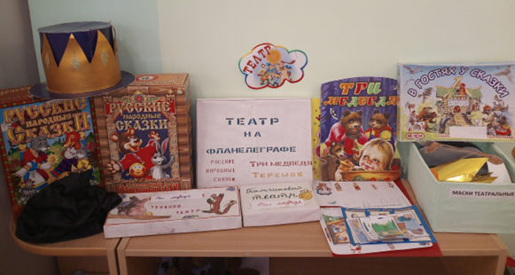

Список литературы

1. Лынская, М. И. Методические рекомендации по проведению *«****Сторисек****»* [Электронный ресурс]/М. И. Лынская. –Режим доступа: <https://docviewer.yandex.ru/?url=http%3A%2F%2Ftinaocenter.ru%2Fdata%2Fattachments%2F6e7f48e7124fb1810.pdf&name=6e7f48e7124fb1810.pdf&lang=ru&c=5757f350920a>.

2. Мутав, Л. Работа со *«****Сторисеком****»* [Электронный ресурс] / Л. Мутав // Чтение на евразийском перекрестке. Интеллектуальный форум чтения: сборник материалов форума *(27–28 мая 2010 г.)*. –Режим доступа: <http://www.nlr.ru/prof/reader_old/prozam/izd/read.pdf>.